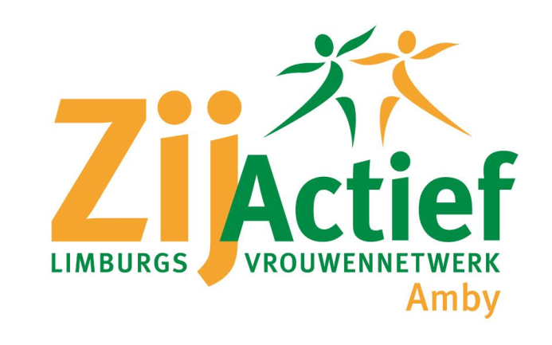

Aan de leden van ZijActief Limburgs Vrouwennetwerk

Afdeling Amby

Maastricht, februari 2025

Beste Dames,

Wij nodigen u uit om de maandelijkse ledenavond van onze afdeling bij te wonen op woensdag 19 februari 2025 om 20.00 uur in de Amyerhoof. Deze keer een presentatie over het Limburgs dialect, gegeven Ester van Loo van de Veldeke Limburg Dialectvereniging.

Deze avond zijn ook de **mannen** welkom, dus neem gerust uw man/partner mee. Dit mag ook een vriendin/buurvrouw zijn. Wel vragen wij een vergoeding van € 2,50 voor de kosten. Graag even doorgeven, voor 14 februari bij het bestuur, als u iemand meeneemt.

**Wereldgebedsdag, 7 maart 2025**

Op vrijdag 7 maart om 15.00 uur is “Wereldgebedsdag” in Wittem.

**Dagen voor Alleengaanden Klimmen, 20 maart 2025**

Op donderdag 20 maart is de Dag voor Alleengaanden in Gemeenschapshuis Bie Ein, Oranjeplein 10, 6333 BD Schimmert. De kosten zijn € 30,00 per persoon voor leden, niet-leden betalen € 35,00.

Aanmelden: zie de nieuwsbrief voor leden van ZijActief Limburg.

**ZijActief film 8 april 2025**

Dinsdag 8 april 2025 is de filmavond. Informatie volgt nog.

Met vriendelijke groet

Het Bestuur